תרשים 1 - שיעור התיעוד של מדדי האיכות העיקריים בכלל אוכלוסית המחקר בהשוואה ליעד העולמי
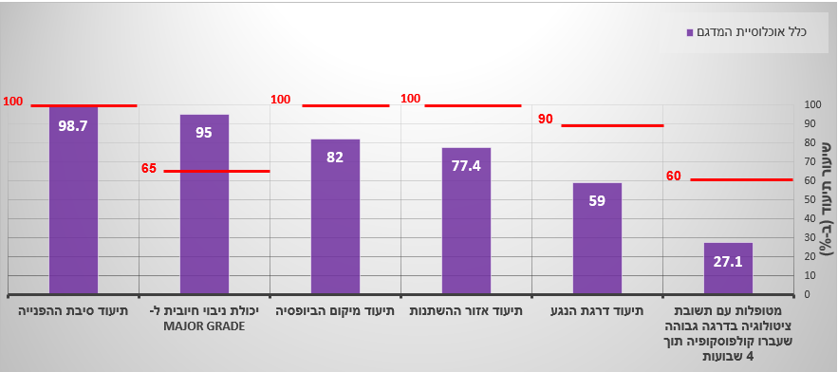
הקו האדום מציג את היעד הבינלאומי הרלוונטי

תרשים 2 - שיעור ביצוע מדדי האיכות העיקריים בשלושת סוגי המרפאות בהשוואה ליעד העולמי
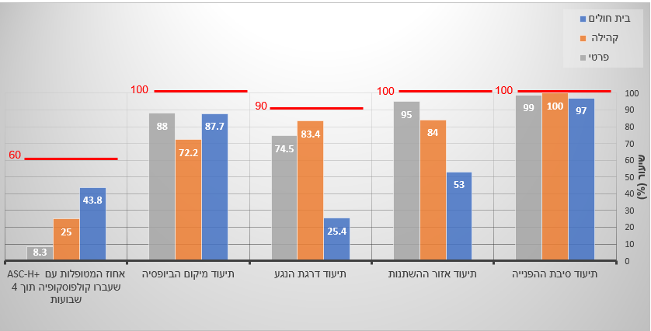
הקו האדום מציג את היעד הבינלאומי הרלוונטי; +Chi square test ; ++Fisher's exact test;

טבלה מספר 1: מקדמי הרגרסיה הלוגיסטית הרב משתנית לניבוי תיעוד דרגת הנגע
Backward elimination Step | המשתנה המסביר | P | Odds Ratio | רווח סמך של 95% ל-OR
 |  |  |  | גבול תחתון | גבול עליון
שלב ראשון | סוג המרפאה - כללי | P<0.001
 | בית החולים¹ | P<0.001 | .0660 | .0270 | .1610
 | פרטי¹ | 0.454 | .6950 | .2680 | 1.803
 | דרגת האבנורמליות של הפאפ² | 0.757 | .8780 | .3840 | 2.005
 | גיל (שנים) | 0.061 | .9690 | .9380 | 1.001
 | Constant | P<0.001 | 15.841
שלב אחרון (שני) | סוג המוסד - כללי | P<0.001
 | בית החולים | P<0.001 | .0670 | .0280 | .1620
 | פרטי | 0.458 | .6970 | .2690 | 1.809
 | גיל (שנים) | 0.055 | .9690 | .9380 | 1.001
 | Constant | P<0.001 | 15.586
Logistic regression model
¹ השוואת סוגי המרפאות נעשתה ביחס למרפאה בקהילה.
² השוואת דרגת האבנורמליות של הפאפ נעשתה בהשוואה לדרגת אבנורמליות "נמוכה" (דרגת אבנורמליות "גבוהה" הוגדרה כ-ASC-H+ (12)).

טבלה מספר 2: מקדמי הרגרסיה הלוגיסטית הרב משתנית לניבוי תיעוד מיקום הביופסיה
Backward elimination Step | המשתנה המסביר | P | Odds Ratio | רווח סמך של 95% ל-OR
 |  |  |  | גבול תחתון | גבול עליון
שלב ראשון | סוג המרפאה - כללי | .0380
 | בית החולים¹ | .0240 | 2.695 | 6.410 | 1.138
 | פרטי¹ | 0.069 | 2.531 | 6.895 | 0.929
 | דרגת אבנורמליות של הפאפ² | .4810 | 0.739 | 1.712 | 0.319
 | גיל | .2840 | 1.019 | 1.057 | 0.984
 | Constant | .6000 | 1.436
שלב אחרון (שלישי) | סוג המרפאה - כללי | .0310
 | בית החולים¹ | .0250 | 2.666 | 6.289 | 1.128
 | פרטי¹ | .0450 | 2.747 | 7.407 | 1.022
 | Constant | P<0.001 | 2.666
Logistic regression model
¹ השוואת סוגי המרפאות נעשתה ביחס למרפאה בקהילה.
² השוואת דרגת האבנורמליות של הפאפ נעשתה בהשוואה לדרגת אבנורמליות "נמוכה" (דרגת אבנורמליות "גבוהה" הוגדרה כ-ASC-H+ (12)).

טבלה מספר 3: מקדמי הרגרסיה הלוגיסטית הרב משתנית לניבוי תיעוד אזור ההשתנות
Backward elimination Step | המשתנה המסביר | P | Odds Ratio | רווח סמך של 95% ל-OR
 |  |  |  | גבול תחתון | גבול עליון
שלב ראשון | סוג המרפאה - כללי | P<0.001
 | בית החולים¹ | P<0.001 | .1840 | .0910 | .3710
 | פרטי¹ | .0150 | 3.777 | 1.294 | 11.026
 | דרגת אבנורמליות של הפאפ² | .0010 | .2640 | .1250 | .5610
 | גיל | .2390 | .9840 | .9580 | 1.011
 | Constant | P<0.001 | 14.072
שלב אחרון (שני) | סוג המרפאה - כללי | P<0.001
 | בית החולים¹ | P<0.001 | .1860 | .0920 | .3750
 | פרטי¹ | .0200 | 3.544 | 1.223 | 10.272
 | דרגת אבנורמליות של הפאפ² | P<0.001 | .2550 | .1210 | .5350
 | Constant | P<0.001 | 7.671
Logistic regression model
¹ השוואת סוגי המרפאות נעשתה ביחס למרפאה בקהילה.
² השוואת דרגת האבנורמליות של הפאפ נעשתה בהשוואה לדרגת אבנורמליות "נמוכה" (דרגת אבנורמליות "גבוהה" הוגדרה כ-ASC-H+ (12)).

;טבלה S1- משתנים תלויים – שיעור עמידה במדדי איכות בבדיקת קולפוסקופיה
 | המדד שנבדק והיעד הנדרש |  | ערכים
1. | תיעוד סיבת ההפניה | ¹100% | תועדה / לא תועדה
2. | תיאור אזור ההשתנות (ה-Transformation Zone) | ¹100% | תועד לפי הטרמינולוגיה החדשה / הישנה / לא תועד
3. | תיעוד מיקום הביופסיה | ¹100% | תועד על פי הטרמינולוגיה החדשה / תועד באופן אחר / לא תועד / ללא ביופסיה
4. | תיעוד דרגת הנגע על ידי הקולפוסקופיסט | ¹90% | תועדה דרגה 1 / דרגה 2 / ללא תיעוד הדרגה / ללא נגע
5. | יכולת ניבוי חיובית (PPV) לCIN2+ | ¹65% | תואם / לא תואם
6. | אחוז מטופלות עם תשובת ציטולוגיה בדרגה גבוהה (ASC-H+) אשר צריכות לעבור בדיקת קולפוסקופיה בתוך 4 שבועות | 60%² | עברו / לא עברו
¹NHSCSP guidelines, 2016
²ASCCP Colposcopy Standards, 2017

טבלה S2 - מדדי איכות נוספים שייבדקו מעבר למדדי האיכות העיקריים:
המדד שנבדק והיעד הנדרש |  | ערכים
תיעוד תאריך בדיקת הפאפ באנמנזה | לא אותר יעד | תועדה / לא תועד
תיעוד היסטוריית הטיפולים בצוואר הרחם בסיבת ההפניה | לא אותר יעד | תועדה / לא תועדה
פירוט תוצאת דרגת האבנורמליות של הפאפ בסיבת ההפניה | ¹100% | תועדה / לא תועדה
האם הבדיקה היא adequate | ¹100% | תועד / לא תועד
תיעוד האם הבדיקה Normal / Typical | לא אותר יעד | תועד / לא תועד
תיעוד מיקום הנגע בקולפוסקופיה (n=189) | לא אותר יעד | תועד / לא תועד
תיעוד תאריך קבלת תשובת הביופסיה  (n =200) | לא אותר יעד | תועד / לא תועד
תיעוד תשובת הביופסיה (n=200) | לא אותר יעד | תועד / לא תועד
תיעוד תאריך הטיפול (89n=) | לא אותר יעד | תועד / לא תועד
תיעוד תשובת הפתולוגיה של התכשיר מהקוניזציה (87 n=) | לא אותר יעד | תועדה / לא תועדה
¹NHSCSP guidelines, 2016
הערה – במדד האיכות תיעוד האם הבדיקה היא Normal"" כפי שמצוין בטרמינולוגיה המעודכנת לבדיקת הקולפוסקופיה, התקבל גם תיעוד שהבדיקה היא "Typical" שאמנם היא מהטרמינולוגיה הקודמת אך הכוונה זהה.

טבלה 3S – גיל המטופלות
 | סה"כ  (n=300) | בית חולים  (n=100) | קהילה  (n=100) | פרטי  (n=100) | P  השוואה בין  שלושת הקבוצות
גיל, שנים  Avg.±Std  [טווח] | 38.9±11.8  [17-80] | 37.3±11.8 | 38.1±10.5 | 41.2±12.6 | *0.131
17-35 | 139/300 (46.3%) | 49/100 (49%) | 50/100 (50%) | 40/100 (40%) | *0.099
46-50 | 118/300 (39.3%) | 39/100 (39%) | 40/100 (40%) | 39/100 (39%)
51-65 | 32/300 (10.7%) | 10/100 (10%) | 8/100 (8%) | 14/100 (14%)
66-80 | 11 (3.7%) | 2/100 (2%) | 2/100 (2%) | 7/100 (7%)
*Kruskal wallis test

טבלה S4– תוצאות הפאפ בפנייה לבדיקת הקולפוסקופיה
Low PAP Grade
High PAP Grade
N (%) | סה"כ  (n=300) | בית חולים  (n=100) | קהילה  (n=100) | פרטי  (n=100) | P  השוואה בין  שלושת סוגי המרפאות | P  בית חולים  Vs.  פרטי | P  בית חולים  Vs.  קהילה | P  קהילה  Vs.  פרטי
סוג הפאפ |  |  |  |  | ++ 0.049 | + 0.441 | ++ 0.017 | ++ 0.113
ASCUS | 157 )52.3%) | 61 (61%) | 41 (41%) | 55 (55%) | + 0.14
LGSIL | 89 (29.7%) | 21 (21%) | 39 (39%) | 29 (29%) | +  0.022 | +  0.253 | + 0.008 | + 0.179
ASC-H | 22 (7.3%) | 7 (7%) | 6 (6%) | 9 (9%) | + 0.790
HGSIL | 30 (10%) | 11 (11%) | 12 (12%) | 7 (7%) | + 0.561
Glandular | 2 (0.7%) | 0 (0%) | 2 (2%) | 0 (0%) | ++ 0.331
+Chi square test; ++Fisher's exact test
מאפייני התשובה הפתולוגית של הביופסיה במדגם (טבלה 6): לא נמצא הבדל בין הקבוצות (P=0.222).

טבלה S5- שיעור העמידה במדדי האיכות
 | מדד איכות | יעד נדרש (%) | שעור העמידה ביעד במחקר הנוכחי (%) | מסקנה | מרחק מהיעד (יעד נמדד פחות נדרש)
1 | תיעוד סיבת ההפניה | ¹100% | 98.7% | נכשל | -1.3%
2 | תיעוד אזור ההשתנות | ¹100% | 77.4% | נכשל | -22.6%
 | תיעוד על פי טרמינולוגיה חדשה | 100% | 70.7% | נכשל | 29.3% -
 | תיעוד על פי טרמינולוגיה ישנה | 100% | 6.7% | נכשל | 93.3% -
3 | תיעוד מיקום הביופסיה | ¹100% | 82% | נכשל | -18%
4 | תיעוד דרגת הנגע | ¹90% | 59% | נכשל | -31%
5 | יכולת ניבוי חיובית (PPV) לCIN2+ | ¹65% | 95% | הושג | +30%
6 | אחוז מטופלות עם תשובת ציטולוגיה בדרגה גבוהה (ASC-H+) אשר עברו קולפוסקופיה בתוך 4 שבועות² | 60% | 27.1% | נכשל | -32.9%
מדדי איכות נוספים שנבדקו מעבר למדדים העיקריים
 | תיעוד תאריך בדיקת הפאפ באנמנזה | לא אותר יעד | 261/300 (87%) | לא אותר יעד
 | תיעוד היסטוריית טיפולים בצוואר הרחם בסיבת ההפניה | לא אותר יעד | 258/300 (86%)
 | תיעוד דרגת הפאפ תחת סיבת ההפנייה | ¹100% | 282/300 (94%) | נכשל | -6%
 | תיעוד האם הבדיקה היא adequate | ¹100% | 64.3% | נכשל | -35.7%
 | תיעוד האם הבדיקה Normal / Typical | לא אותר יעד | 271/300 (90.3%)
 | תיעוד מיקום הנגע בקולפוסקופיה n=189)) | לא אותר יעד | 129/189 (68.3%)
 | תועד תאריך קבלת תשובת הביופסיה  (n =200) | לא אותר יעד | 189/200 (94.5%)
 | פרוט תשובת הביופסיה (n=200) | לא אותר יעד | 194/200 (97%)
 | תיעוד תאריך הטיפול (89n=) | לא אותר יעד | 86/89 (96.6%)
 | תיעוד תשובת הפתולוגיה של התכשיר מהקוניזציה (87 n=) | לא אותר יעד | 85/87 (97.7%)
¹NHSCSP guidelines, 2016
²ASCCP Colposcopy Standards, 2017
טבלה S6– שיעור העמידה במדדי האיכות בשלושת סוגי המרפאות – ניתוח חד משתני
 | מדד איכות | יעד ביצוע | בית חולים | קהילה | פרטי | P בין הקבוצות
1 | תיעוד סיבת ההפניה | ¹100% | 97/100 (97%) | 100/100 (100%) | 99/100 (99%) | ++0.329
2 | תיעוד אזור ההשתנות (טרמינולוגיה ישנה + חדשה) | ¹100% | 53/100 (53%) | 84/100 (84%) | 95/100 (95%) | +P<0.001
 | טרמינולוגיה חדשה | 100% | 33/100 (33%) | 84/100 (84%) | 95/100 (95%) | *P<0.001
 | טרמינולוגיה ישנה | 100% | 20/100 (20%) | 0/100 (0%) | 0/100 (0%)
3 | תיעוד דרגת הנגע | ¹ 90% | 17/67 (25.4%) | 50/60 (83.4%) | 38/51 (74.5%) | +P<0.001
4 | תיעוד מיקום הביופסיה | ¹100% | 64/73 (87.7%) | 56/77 (72.7%) | 44/50 (88%) | +0.025
6 | אחוז מטופלות עם תשובת ציטולוגיה בדרגה גבוהה (ASC-H+) אשר עברו קולפוסקופיה בתוך 4 שבועות | ²60% | 7/16 (43.8%) | 5/20 (25%) | 1/12 (8.3%) | ++  0.116
מדדי איכות נוספים אשר הוגדרו על ידי החוקרים
 | תיעוד תאריך בדיקת הפאפ באנמנזה | לא אותר יעד | 97/100 (97%) | 100/100 (100%) | 64/100 (64%) | +P<0.001
 | תיעוד היסטוריית טיפולים בצוואר הרחם בסיבת ההפניה | לא אותר יעד | 76/100 (76%) | 86/100 (86%) | 96/100 (96%) | +P<0.001
 | תיעוד הדרגה האבנורמלית של הפאפ תחת סיבת ההפנייה | ¹100% | 89/100 (89%) | 94/100 (94%) | 99/100 (99%) | +0.013
 | תיעוד האם הבדיקה היא adequate | ¹100% | 46/100 (46%) | 48/100 (48%) | 99/100 (99%) | +P<0.001
 | תיעוד האם הבדיקה Normal / Typical | לא אותר יעד | 80/100 (80%) | 92/100 (92%) | 99/100 (99%) | +P<0.001
 | תיעוד מיקום הנגע בקולפוסקופיה n=189 )) | לא אותר יעד | 32/69 (46.4%) | 49/66 (74.2%) | 48/54 (88.9%) | +P<0.001
 | תועד בתיק תאריך קבלת תשובת הביופסיה (n=200) | לא אותר יעד | 66/73 (90.4%) | 77/77 (100%) | 46/50 (92%) | ++0.009
 | תיעוד בתיק של הדרגה הפתולוגית מבדיקת הפתולוגיה (n=200) | לא אותר יעד | 68/73 (93.2%) | 77/77 (100%) | 49/50  (98%) | ++ 0.035
 | תיעוד תאריך הטיפול (89n=) | לא אותר יעד | 28/30 (93.3%) | 33/33 (100%) | 25/26 (96.2%) | ++0.387
 | תיעוד תשובת הפתולוגיה של התכשיר מהקוניזציה (87 n=) | לא אותר יעד | 29/30 (96.7%) | 30/30 (100%) | 26/27 (96.3%) | ++ 0.759
+Chi square test ; ++Fisher's exact test; *Kruskal wallis test
¹NHSCSP guidelines, 2016; ²ASCCP Colposcopy Standards, 2017
הערות לגבי טבלה S6:
- המדד איכות – "יכולת ניבוי חיובית (PPV) לCIN2+" , אשר כלל המרפאות יחד עמדו בו בהצלחה, לא נמדד עבור כל אחת מהמרפאות בנפרד בגלל מספר מועט של מקרים.
- החלוקה לבדיקה לטרמינולוגיה "חדשה" ו"ישנה" הוגדרה על ידי החוקרים במחקר זה, ואינה מוגדרת ביעדים הבינלאומיים. זאת כדי לאפשר התחשבות גם ברופאים המשתמשים עדיין בטרמינולוגיה: un/satisfactory colposcopy.

טבלה מספר S7: קשרים בין דרגת האבנורמליות של הפאפ לתיעוד מדדי האיכות
דרגת האבנורמליות של הפאפ | תיעוד דרגת הנגע | P value
- נמוכה | 78/130(60%) | +0.732
- גבוהה | 27/48 (56.3%)
 | תיעוד מיקום הביופסיה
- נמוכה | 126/148 (85.1%) | +0.816
- גבוהה | 38/46 (82.6%)
 | תיעוד אזור ההשתנות
- נמוכה | 200/246 (81.3%) | +0.001
- גבוהה | 32/54 (59.3%)
+Chi square test

